使用攝影機完成人臉偵測

實驗重點:

1.要先到(add-on )->(Get Hardware Support Package )->安裝USB Wecom

2.Webcom即時人臉偵測

3.使用按紐關閉顯示圖案的無限迴圈

一、程式初始化
clc;
clear;

二、啟用攝影機
cam = webcam(1);

三、建立人臉偵測器
face_detector = vision.CascadeObjectDetector();
face_detector.MergeThreshold = 5 ;

四、建立控制視窗
fig = figure('Name','Live 人臉辨識','NumberTitle','off');

五、建立一個停止按鈕
stopBit = uicontrol("Style","pushbutton", ...
"String",'停止偵測', ...
'Position',[20 20 100 40], ...
'FontSize',12, ...
'Callback', @(src, event) setappdata(fig, 'stopFlag', true));

六、設定圖形初始化旗標以利迴圈檢查
setappdata(fig, 'stopFlag', false);

七、開始影像偵測迴圈
while ishandle(fig)
%檢查是否按下停止按鈕
if getappdata(fig, 'stopFlag')
break;
end

%取得影像並翻轉
image = fliplr(snapshot(cam));
%image = fliper(snapshot(cam));

%人臉偵測
bbox = step(face_detector, image);
detected_image = insertObjectAnnotation(image,'rectangle',bbox,'Detected', ...
'FontSize',20,'Color','red','LineWidth',5,'TextColor','white');

%顯示影像
imshow(detected_image);
title(['人臉偵測數量為:' num2str(size(bbox,1))]);
xlabel('點擊左下角的[停止偵測]可結束');

%立即更新圖形視窗中的內容
drawnow;
end
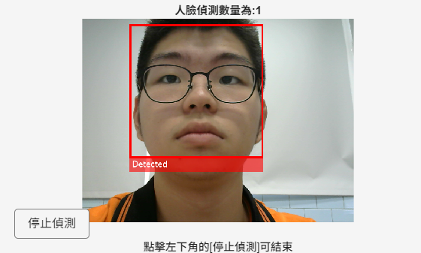

八、程式結束
clear cam;
close all;
disp('已結束人臉偵測');
已結束人臉偵測

九、心得與遇到的問題
在今天的課程中，我學習了使用 MATLAB 搭配攝影機進行即時人臉偵測。這是一種利用 Haar Cascade（哈爾級聯分類器）來分析影像特徵並判斷人臉位置的方法。它的運作流程是：先透過 USB 攝影機取得即時影像，再利用人臉偵測器分析影像中的特徵，找出可能的人臉位置，並使用紅色矩形框標示出來，同時顯示偵測到的人臉數量，直到按下停止按鈕才會結束程式。
在程式實作過程中，我也遇到了一些問題，我的停止偵測按鈕原本沒有作用，無法順利停止程式。後來檢查程式碼才發現，我不小心把 true 打成 ture，導致程式無法正確設定停止旗標。這次的經歷讓我深刻體會到，程式設計不僅需要了解原理，也必須注意語法與拼字的正確性，因為一個小小的錯誤就可能影響整個程式的執行。總結來說，這堂課讓我學習到即時人臉偵測的基本原理與實際操作，也讓我更加了解除錯的重要性，期待下一節課能學習到更多新的知識！
十、補充學習資料
1. Face Detection Basics | Viola Jones Algorithm | Face Uncensored. | S3 E1 | Haar Cascades | ML.
https://youtu.be/ampShBmfJxs?si=YKJqUcq8w_BlE4He
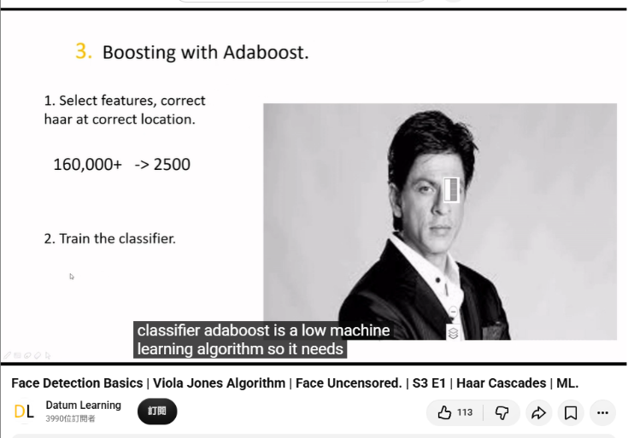
2. Facial Detection - Part 1
https://youtu.be/sWTvK72-SPU?si=-SrhFwV1ZsLfBucU
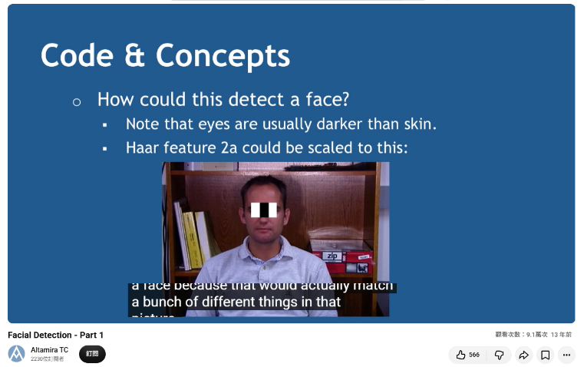

3. Realtime Face Detection and Tracking using MATLAB
https://youtu.be/fzfTbnl42g4?si=ZD_KnIZa35-KpntW
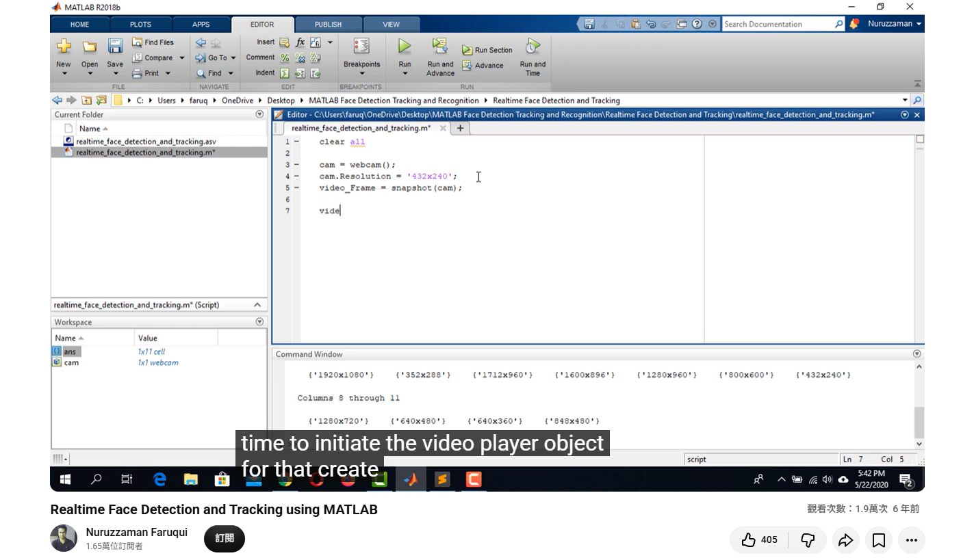
十一、AI協作

